复数方程
课前练习
1、已知复数z不是纯虚数，且|z|=1,求证：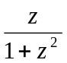是实数。
法一：
法二：
一、实系数一元二次方程
例1、在复数范围内解方程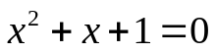
练习：（1）在复数范围内解方程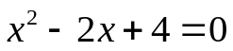
（2）在复数范围内解方程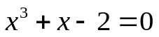

二、求虚数的平方根
例2、求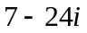的平方根
练习：（1）求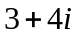的平方根
（2）求的立方根

三、虚系数方程的根
例3、方程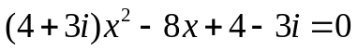有实数根，求解这个方程。
思考：（1）虚系数一元二次方程的韦达定理是否成立？
(2)虚系数一元二次方程的求根公式是否成立？
练习：已知2x²＋(k＋3)x＋50=0（其中kR）有一根为－3＋4i,求k的值

四、代数法解其他形式的复数方程
例4、（1）复数满足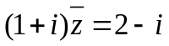，求
（2）已知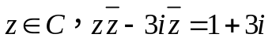，求

例5、已知复数z满足：|z–4|=|z–4i|且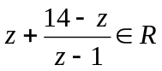,求z .
练习：
1、复数z满足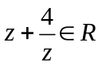且|z-2|=2,求z
2、设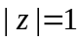，且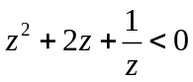，求复数z

补充作业
1、在复数范围内解方程
（1）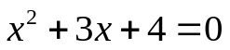 （2）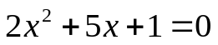
（3）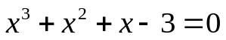 （4）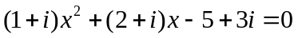
2、求解下列各题
（1）求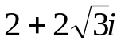的平方根
（2）虚数z满足z³=8，求z²+2z+3的值
（3）复数z的一个4次方根为4+5i，求它的另外三个4次方根
（4）已知a∈R ,且关于x的方程x²－(2a－i)x+a+2i=0有实根, 求a的值及此方程的根.
3、已知复数z满足|z|=2，求复数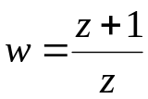在复平面内的对应点轨迹
4、设虚数z满足|2z+15|=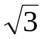|+10|.(1)计算|z|的值；(2)是否存在实数a，使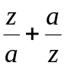为实数？若存在，求出a的值；若不存在，说明理由

